Brice Maussang
Jeremy Topalian
Nouman Mokadader
Compte Rendu Intermediaire

2. L'interface virtuelle TUN

2.2. Configuration de l'interface
1) 172.16.2.1/28

2) On retire la route LAN1 de VM1-6.

3) On constate que le ping vers 172.16.2.1 fonctionne, on emet et reçoit depuis 172.16.2.1.
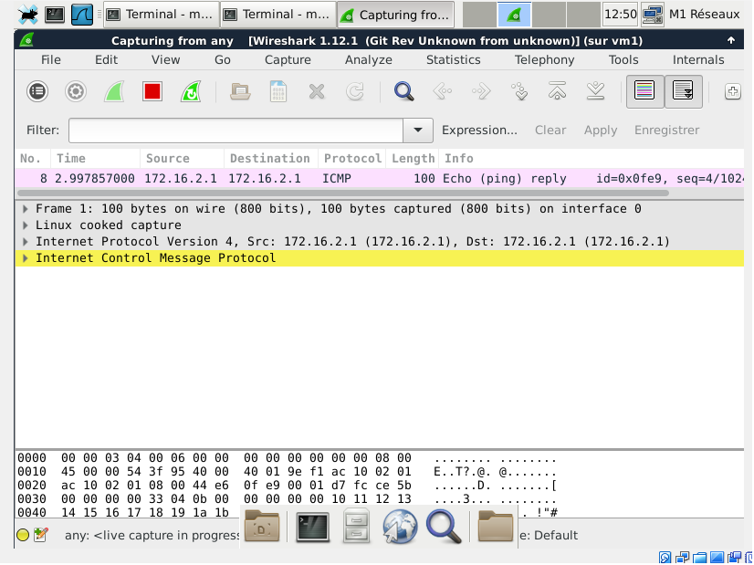
4) On constate que le ping depuis 172.16.2.1 vers 172.16.2.10 ne fonctionne pas. On n'obtient pas de réponse à la requête ping. Cependant la requête s'affiche dans le descripteur de fichier du tunnel.
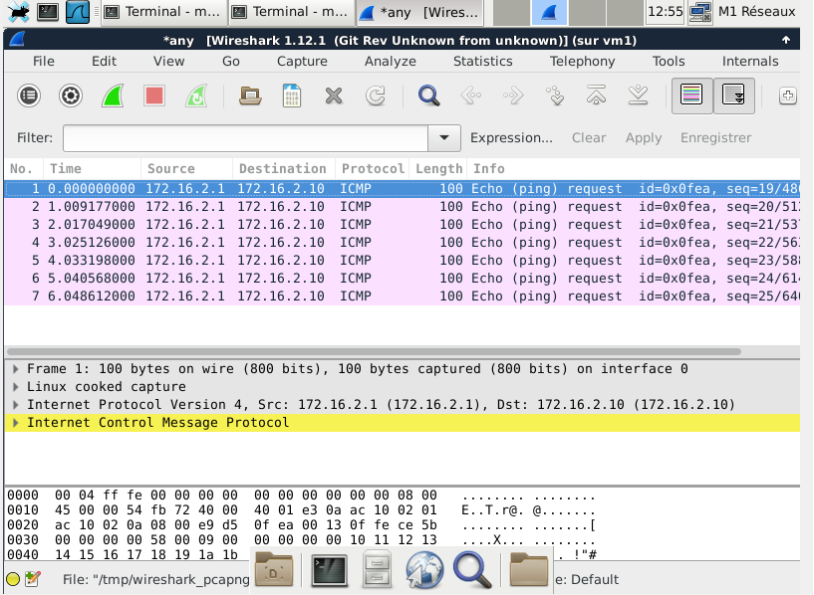
5) Le réseau tun0 ne répond pas aux ping autres que 172.16.2.1 (son adresse donnée en configuration) mais il reçoit bien ces requêtes sur son descripteur de fichier.

